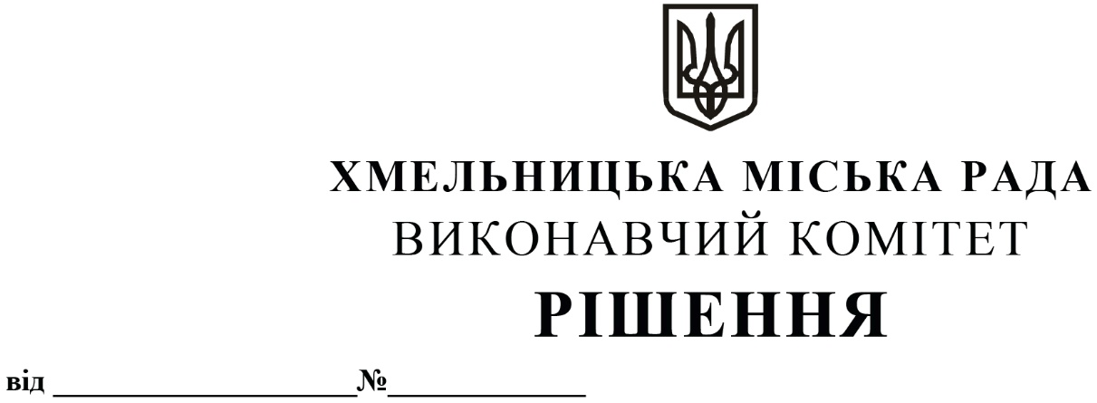
Про внесення пропозиції на розгляд сесії міської ради про підготовку щодо здійснення місцевого зовнішнього запозичення до бюджету Хмельницької міської територіальної громади в 2021 році

Розглянувши попередню пропозицію щодо основних умов надання кредиту Північною екологічною фінансовою корпорацією (НЕФКО), з метою реалізації інвестиційного проєкту «Підвищення енергетичної ефективності закладів бюджетної сфери», відповідно до Бюджетного кодексу України, Порядку здійснення запозичень до місцевих бюджетів, затвердженого постановою Кабінету Міністрів України від 16.02.2011 року № 110, пункту 19 рішення другої сесії Хмельницької міської ради від 23.12.2020 року № 14 «Про бюджет Хмельницької міської територіальної громади на 2021 рік», керуючись Законом України «Про місцеве самоврядування в Україні», виконавчий комітет міської ради

ВИРІШИВ:

1. Внести на розгляд сесії міської ради наступні пропозиції:
1.1. Доручити Департаменту освіти та науки, відділу енергоменеджменту подати фінансовому управлінню Хмельницької міської ради розрахунки і обґрунтування необхідності здійснення місцевого зовнішнього запозичення для реалізації інвестиційного проєкту «Підвищення енергетичної ефективності закладів бюджетної сфери» з термомодернізації будівель ДНЗ №8, ДНЗ №23, ДНЗ №45, ДНЗ №47, ДНЗ №48, СЗОШ №1.
1.2. Доручити фінансовому управлінню Хмельницької міської ради організувати та провести підготовчі заходи щодо здійснення місцевого зовнішнього запозичення до бюджету Хмельницької міської територіальної громади в 2021 році в обсязі до 2,3 мільйона євро (основні умови: строк запозичення – до 7 років (в тому числі пільговий період – до 24 місяців); відсотки за користування кредитними коштами – 6,00% річних; комісійні за організацію – 1,0% від суми кредиту, що підлягає сплаті до першої виплати; комісійні за зобов’язання – 0,5% річних (нараховуються на невиплачену суму кредиту), що сплачуються кожні півроку; за будь-яку прострочену оплату – 8% річних понад процентну ставку; майнове забезпечення виконання зобов’язань за запозиченням – не надається; погашення кредиту – щопівроку рівними частинами, починаючи з першої дати платежу після завершення періоду відстрочки; місцевий внесок – не менше 10% від загальної суми позики та гранту; сума гранту – до 0,7 мільйона євро):
1.2.1. Підготувати пакет документів для звернення до Міністерства фінансів України для отримання погодження щодо здійснення місцевого зовнішнього запозичення до бюджету Хмельницької міської територіальної громади в 2021 році;
1.2.2. Після отримання погодження Міністерства фінансів України підготувати та винести на розгляд сесії міської ради проєкт рішення щодо здійснення місцевого зовнішнього запозичення в 2021 році;

1.2.3. Створити робочу групу для розгляду пропозицій державних банків та визначення банку – переможця, який запропонує найкращі умови для обслуговування кредитних коштів.
2. Контроль за виконанням рішення покласти на фінансове управління Хмельницької міської ради.

Міський голова О. СИМЧИШИН

